I Всероссийская олимпиада по изобразительному искусству
для школьников, посвящённая Дню знаний
1 – 30 сентября 2020 года
средний уровень

Подпишите работу:

Фамилия и имя участника, город (населенный пункт)
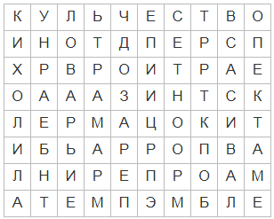

Задание № 1 «Разгадай филворд»

В представленной буквенной сетке найдите и выпишите в таблицу десять терминов из области изобразительного искусства (нужно использовать все буквы кроссворда). Дайте краткую расшифровку каждому термину:

№ | Слово | Что означает
1
2
3
4
5
6
7
8
9
10
Задание № 2 «Анаграммы». В представленных словах перепутаны буквы. Переставьте буквы таким образом, чтобы из них получились фамилии известных художников. Впишите свои ответы в цветные ячейки под анаграммами:

РЕСНБУ | КВАДАРОЖА | РРАБМНДЕТ | ДКУРАЕЛА
ПАОСИКС | РНЕРАУ | СЛИЕСЙ | МСАИТС

Задание № 3 «Знаток искусства». Подпишите название и авторов работ, которые вам знакомы, в цветных ячейках под картинами:

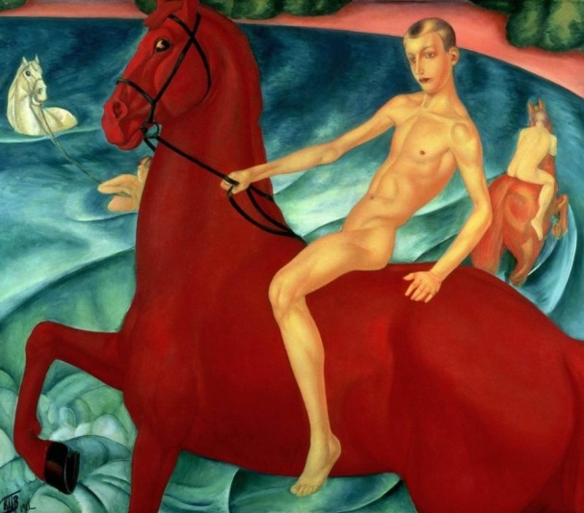 |  | 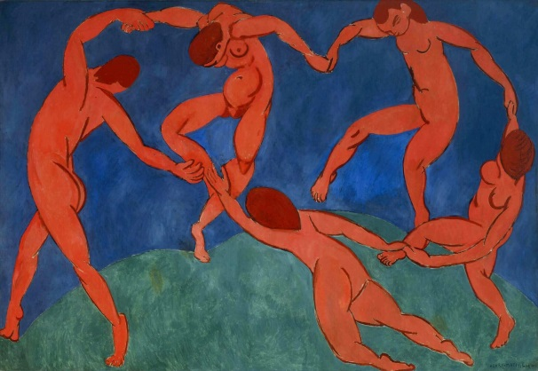
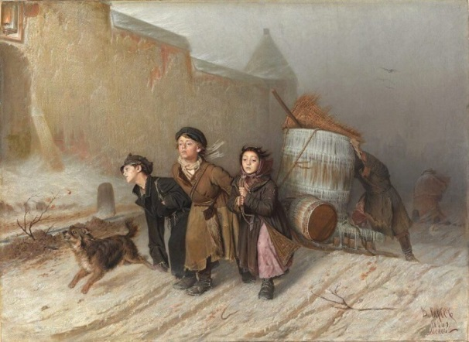 |  | 